Zrób dzióbek z ust, podnieś nieco język do górnych dziąseł, zrób niewielką szczelinę między zębami i spróbuj naśladować szumiący wiatr.
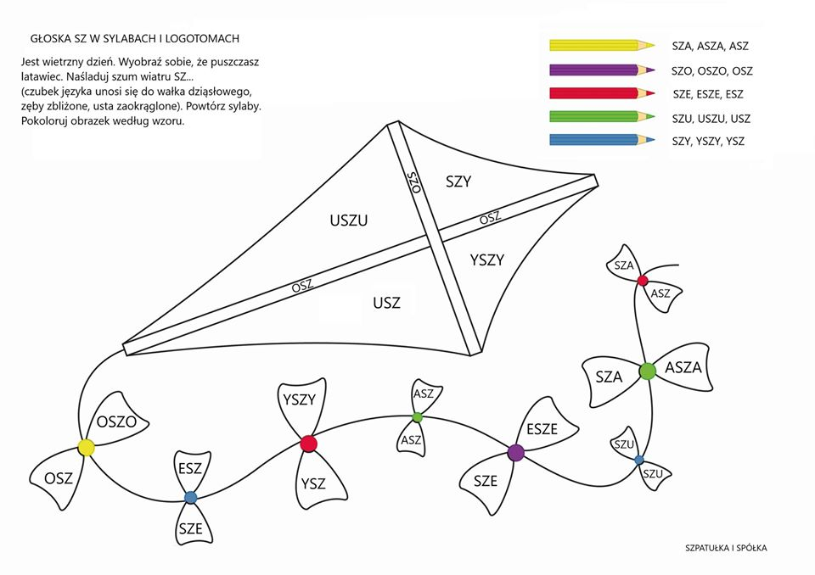
Powtórz!
